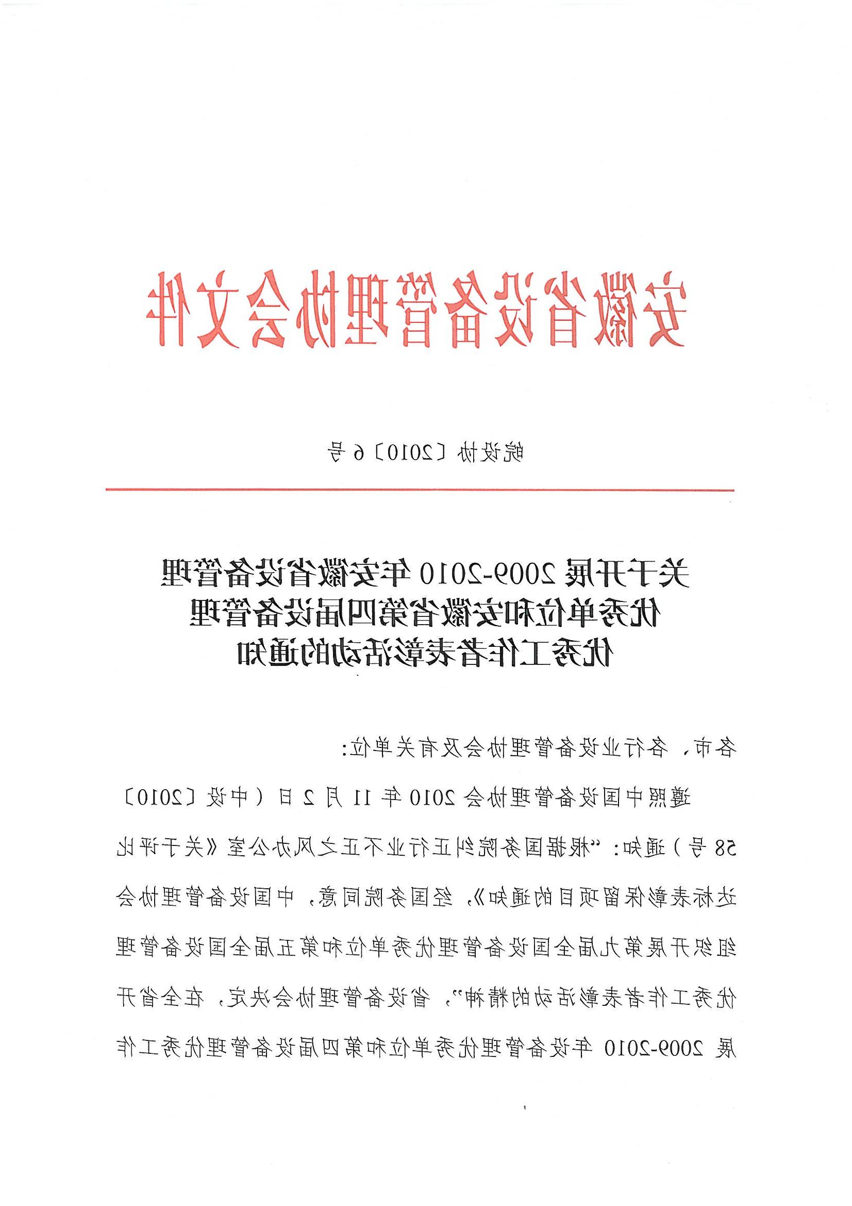
安徽省设备管理协会文件
皖设协〔2015〕6号

关于表彰2013-2014年安徽省设备管理
优秀单位和安徽省第五届设备
管理优秀工作者的决定

各市经信委及设协，省直有关部门及设协，获奖单位：
为了深入贯彻落实党的十八届三中全会和习近平系列重要讲话精神，大力宣扬和表彰在设备管理领域做出突出成绩的单位和个人，充分发挥先进引领和示范作用，进一步激发和调动广大设备工作者的工作热情和创新精神，根据《关于开展2013-2014年安徽省设备管理优秀单位和安徽省第五届设备管理优秀工作者表彰活动的通知》（皖设协[2014]5号）的要求,由各市经信委、设协及省直有关部门推荐，经安徽省设备管理协会组织评审，决定授予中煤矿山建设集团有限责任公司等 57家单位为“2013-2014年安徽省设备管理优秀单位”、马鞍山华阳设备诊断工程有限公司等9 家单位为“2013-2014年安徽省设备维修优秀单位”，王耀和等40名同志为“安徽省第五届设备管理优秀工作者”，朱树恒等5名同志为“安徽省2013-2014年设备维修优秀工作者”称号（名单附后）并颁发奖牌和证书。授奖名单在“安徽工业经济联合会”网站“行业协会”专栏公布。
本届表彰的安徽省设备管理优秀单位和优秀工作者是全省各行业设备管理与维修工作的先进代表。他们在设备管理和各自的工作岗位上，勤奋工作，积极创新，勇于实践，在设备管理工作中付出了辛勤劳动，取得了优异成绩，为全省经济建设做出了突出贡献。希望全省设备管理优秀单位和优秀工作者再接再厉，与时俱进，继续探索设备管理新经验，为促进我省企业设备管理现代化做出更大的成绩。
各获奖单位可根据本单位的实际，对获得优秀单位的部门和优秀工作者称号的同志给予表彰和奖励。希望全省从事设备管理的企事业单位和全省广大设备管理与维修工作者，以他们为榜样，踏实工作、开拓创新，为推进我省设备管理现代化水平而努力奋斗。

附件：
1.2013-2014年安徽省设备管理优秀单位名单
2.安徽省第五届设备管理优秀工作者名单
3.2013-2014年安徽省设备维修优秀单位名单
4.安徽省2013-2014年设备维修优秀工作者名单

2015年6月25日

主题词：优秀单位 优秀工作者 表彰 决定
抄送：中国设协、省人保厅、省经信委、省国资委、省民政厅、省设协会长、副会长
安徽省设备管理协会 2015年6月25日
共印120份
附件1.
2013-2014年安徽省设备管理优秀单位名单
（排名不分先后）
中煤矿山建设集团有限责任公司
安徽皖能电力运营检修有限公司
安徽三建工程有限公司
安徽省地质矿产勘查局327地质队
安徽省地球物理地球化学勘查技术院
安徽省地质环境监测总站
安徽省合肥汽车锻件有限责任公司
安徽省巢湖铸造厂有限责任公司
安徽省白湖阀门厂有限责任公司
合肥合锻机床股份有限公司
安徽博一流体传动股份有限公司
安徽合力股份有限公司
合肥长源液压股份有限公司
中盐安徽红四方股份有限公司
安徽金星预应力工程技术有限公司
合肥四方磷复肥有限责任公司
淮北矿业股份有限公司设备管理中心
淮北新宇工贸有限责任公司
中煤第七十一工程处有限责任公司
安徽省恒源煤电股份有限公司设备管理中心
安徽中烟工业有限责任公司蚌埠卷烟厂
安徽省地勘局第一水文工程地质勘查院
安徽阜阳建工集团有限公司
安徽省颍上鑫泰化工有限责任公司
安徽淮化集团有限公司
淮南矿业（集团）有限责任公司顾桥煤矿
安徽康佳电子有限公司
安徽全柴动力股份有限公司
安徽侨丰包装印刷有限公司
马鞍山钢铁股份有限公司
安徽华菱汽车有限公司
马鞍山市威龙科工贸有限公司
安徽金星钛白（集团）有限公司
马鞍山当涂发电有限公司
马鞍山方圆回转支承股份有限公司
马鞍山长江港口有限公司
马鞍山海螺水泥有限责任公司
安徽省地质矿产勘查局322地质队
铜陵有色金属集团控股有限公司
铜陵金威铜业有限公司
铜陵有色金属集团股份有限公司安庆铜矿
铜陵有色金属集团股份有限公司动力厂
铜陵化工集团新桥矿业有限公司
铜陵瑞莱科技有限公司
安徽铜峰电子股份有限公司
安徽省地质矿产勘查局321地质队
安徽九华金润铜业有限公司
安徽东盾木业有限公司
安徽铜冠铜箔有限公司
安徽华茂集团有限公司
安庆中船柴油机有限公司
安徽省安庆市曙光化工股份有限公司
奇瑞汽车股份有限公司
安徽省地质矿产勘查局326地质队
安徽省地勘局第二水文工程地质勘查院
国投宣城发电有限责任公司
安徽省核工业勘查技术总院

附件2.
安徽省第五届设备管理优秀工作者名单
（排名不分先后）
中煤矿山建设集团有限责任公司机电管理部 贾广勇
安徽省地球物理地球化学勘查技术院 张晓黎
安徽省地质环境监测总站 程礼立
安徽省地质实验研究所 储阳磊
安徽省白湖农场集团有限责任公司 夏泽雄
合肥合锻机床股份有限公司 黄忠清
合肥长源液压股份有限公司 方林祥
中盐安徽红四方股份有限公司 陈兴忠
中煤第七十一工程处有限责任公司 侯志芳
中煤矿山建设集团三十工程处 王文辉
淮北兴海工贸有限责任公司 马 林
淮北新宇工贸有限责任公司 李 辉
安徽华腾染织制衣有限责任公司 纪建军
安徽中烟工业有限责任公司蚌埠卷烟厂 吴 壮
安徽阜阳建工集团有限公司 梁玉岭
安徽省阜阳同力实业有限责任公司 尤 皓
安徽淮化集团有限公司 程险峰
安徽康佳电子有限公司 宫道龙
安徽全柴动力股份有限公司 於忠华
安徽侨丰包装印刷有限公司 陈小荣
马鞍山钢铁股份有限公司 田 俊
安徽金星钛白（集团）有限公司 殷立兵
马鞍山当涂发电有限公司 董结青
马鞍山方圆回转支承股份有限公司 徐建淮
马鞍山海螺水泥有限责任公司 徐满义
安徽省地质矿产勘查局322地质队 孙文广
铜陵有色金属集团控股有限公司 杨 庄
铜陵金威铜业有限公司 陈守信
铜陵有色金属集团股份有限公司安庆铜矿 袁木林
铜陵有色金属集团股份有限公司动力厂 王耀和
铜陵化工集团新桥矿业有限公司 梁广云
铜陵瑞莱科技有限公司 利 建
安徽省地质矿产勘查局321地质队 蒋宏志
安徽九华金润铜业有限公司 张 军
安徽东盾木业有限公司 涂文锋
安徽华茂集团有限公司 胡孟春
安徽省地质矿产勘查局326地质队 张 金
安徽省地勘局第二水文工程地质勘查院 龚 婧
安徽省核工业勘查技术总院 吴荣山
安徽省地质矿产勘查局332地质队 周 梅

附件3.
2013-2014年安徽省设备维修优秀单位名单
（排名不分先后）
中煤第三建设集团设备安装有限责任公司
安徽皖能电力运营检修有限公司
马鞍山马钢华阳设备诊断工程有限公司
铜陵有色金属集团铜冠矿山建设股份有限公司
宿州市祁南工贸有限公司
淮北兴海工贸有限责任公司
宜兴市华丰炉窑节能有限公司(在皖企业）
铜陵市凯旋冶金设备有限公司
铜陵市科强机电科技有限公司

附件4.
安徽省第五届设备维修优秀工作者名单
（排名不分先后）
中煤第三建设集团设备安装有限责任公司 朱 涛
马鞍山马钢华阳设备诊断工程有限公司 吴海彤
宜兴市华丰炉窑节能有限公司(在皖企业） 蒋朝军
铜陵市凯旋冶金设备有限公司 朱树恒
铜陵市科强机电科技有限公司 李学平

